

АДМИНИСТРАЦИЯ ГОРОДСКОГО ОКРУГА ЭЛЕКТРОСТАЛЬ

МОСКОВСКОЙ ОБЛАСТИ

ПОСТАНОВЛЕНИЕ

01.11.2022 № 1244/11

О внесении изменений в схему размещения рекламных конструкций на территории городского округа Электросталь Московской области

В соответствии с федеральными законами от 06.10.2003 № 131-ФЗ «Об общих принципах организации местного самоуправления в Российской Федерации», от 13.03.2006 № 38–ФЗ «О рекламе», постановлением Правительства Московской области от 28.06.2013 №462/25 «О внесении изменения в Положение о Главном управлении по информационной политике Московской области и утверждении порядка согласования схем размещения рекламных конструкций», учитывая письмо Министерства информационных и социальных коммуникаций Московской области от 13.10.2022 №36Исх-2509, Администрация городского округа Электросталь Московской области ПОСТАНОВЛЯЕТ:
1. Внести изменения в схему размещения рекламных конструкций на территории городского округа Электросталь Московской области, утвержденную постановлением Администрации городского округа Электросталь Московской области от 26.09.2019 №668/9 (в редакции постановлений Администрации городского округа Электросталь Московской области от 18.08.2020 №522/8, от 09.11.2020 №761/11, от 03.02.2021 №81/2, от 13.07.2021 №547/7, от 07.12.2021 №926/12, от 27.12.2021 №1025/12, от 15.02.2022 №145/2) дополнив:
1.1 Адресную программу размещения рекламных конструкций на территории городского округа Электросталь Московской области строками таблицы 224-226 согласно Приложению №1 к настоящему постановлению;
1.2. Фотоматериалами согласно Приложению №2 к настоящему постановлению;
1.3. Картографическими материалами Приложению №3 к настоящему постановлению.
2. Опубликовать настоящее постановление в газете «Официальный вестник», и разместить его на официальном сайте городского округа Электросталь Московской области в информационно-телекоммуникационной сети «Интернет» по адресу: www.electrostal.ru.
3. Настоящее постановление вступает в силу со дня его подписания.
4. Контроль за выполнением настоящего постановления возложить на заместителя Главы Администрации городского округа Электросталь Московской области Лаврова Р.С.

Глава городского округа И.Ю. Волкова
Приложение №1
к постановлению Администрации
городского округа Электросталь Московской области
от 01.11.2022 № 1244/11

«Адресная программа схемы размещения рекламных конструкций на территории городского округа Электросталь Московской области
№ п/п | Адрес установки и эксплуатации РК | № РК по карте | Вид РК | Тип РК | Размер РК | Кол-во сторон РК | Общая площадь информационного поля РК, кв.м. | Собственник или законный владелец имущества, к которому присоединяется РК | Кадастровый номер участка | Номер и дата выписки из ЕГРП | Планируемые ежегодные поступления в бюджет муниципального образования по договорам на установку и эксплуатацию РК, руб. (на основании нормативных правовых актов муниципального образования) | Стартовая цена торгов на право заключения договора на установку и эксплуатацию РК, руб. (на основании нормативных правовых актов муниципального образования) | Планируемые налоговые поступления от РК, руб.
1 | 2 | 3 | 4 | 5 | 6 | 7 | 8 | 9 | 10 | 11 | 12 | 13 | 14
224 | Московская область, г. Электросталь, Фрязевское шоссе, около д.61 | 1И1 | отдельно стоящая | Стела с внутренним подсветом | 4,8х2 | 2 | 19,2 | ООО «ОреховоАвтоЦентр» | 50:46:0040101:22 | б/н от 05.07.2022 | 0 | 0 | 0
225 | Московская область, г. Электросталь, Фрязевское шоссе, около д.61 | 2И1 | отдельно стоящая | Пилон с внутренним подсветом | 1,95х0,8 | 1 | 1,56 | ООО «ОреховоАвтоЦентр» | 50:46:0040101:22 | б/н от 05.07.2022 | 0 | 0 | 0
226 | Московская область, г. Электросталь, Фрязевское шоссе, около д.61 | 3И1 | отдельно стоящая | Флаговая композиция (3элемента( | 4,2х1,47 (h=10м) | 2 | 37,05 | ООО «ОреховоАвтоЦентр» | 50:46:0040101:22 | б/н от 05.07.2022 | 0 | 0 | 0

»

Приложение №2
к постановлению Администрации
городского округа Электросталь Московской области
от 01.11.2022 № 1244/11
Фотоматериал
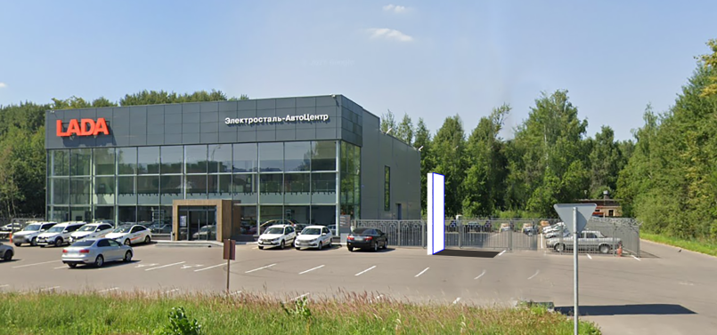
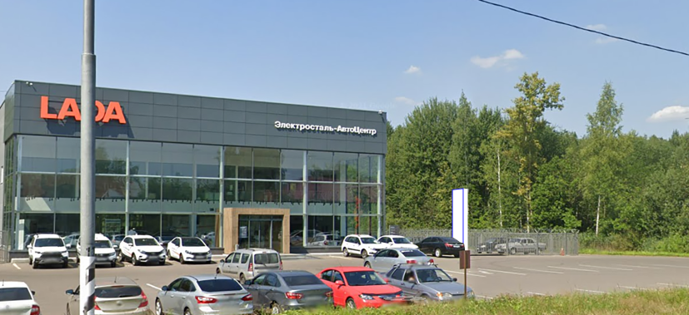
Сторона А
№1И1
Адрес: Московская область, г. Электросталь, Фрязевское шоссе, около д. 61.
Сторона Б
«

Сторона А
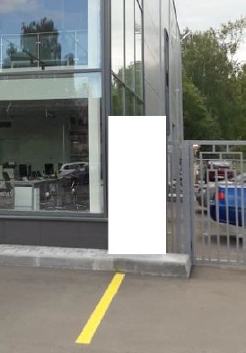

№2И1
Адрес: Московская область, г. Электросталь, Фрязевское шоссе, около д. 61.

Сторона А
Сторона Б
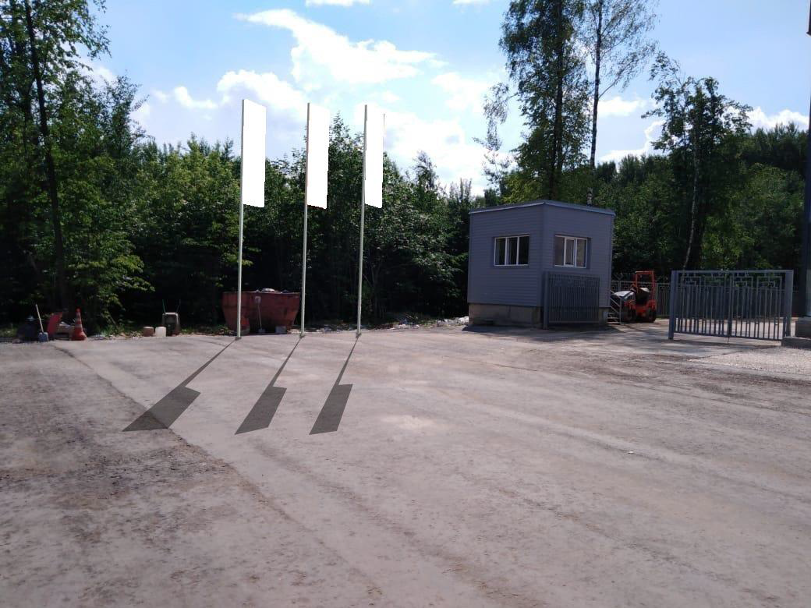
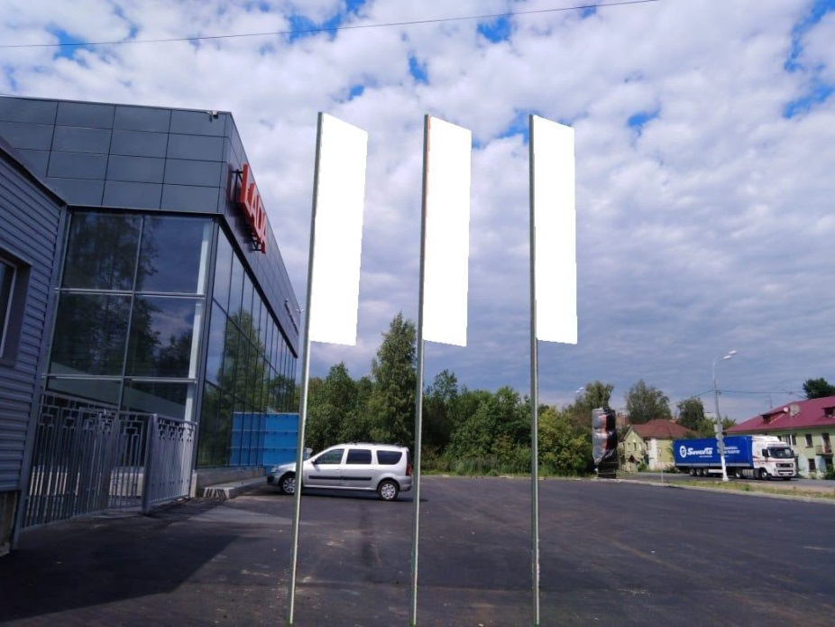

№3И1
Адрес: Московская область, г. Электросталь, Фрязевское шоссе, около д. 61. »

Приложение №3
к постановлению Администрации
городского округа Электросталь Московской области
от 01.11.2022 № 1244/11
«Схема размещения рекламной конструкции на территории городского округа Электросталь Московской области
И1
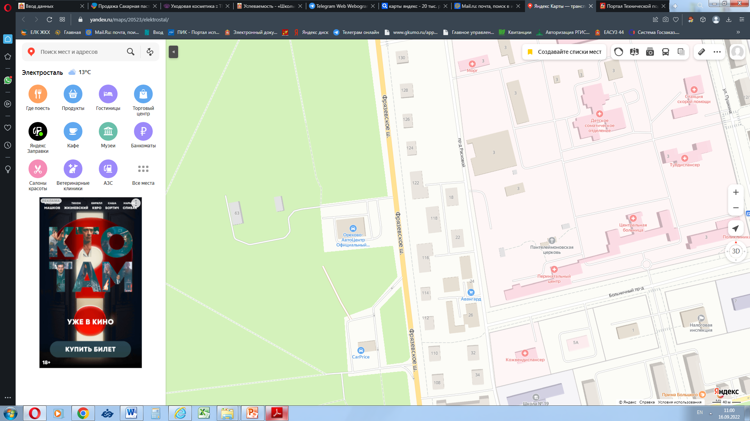

1И1

\2И1

3И1

»

